附件3

2024年自治区级世界技能大赛项目集训基地
项目申报工作方案

一、指导思想
深入贯彻落实党的二十大精神和习近平总书记关于技能人才工作重要指示精神，全面落实国家、自治区关于加强新时代高技能人才队伍建设的决策部署，充分发挥技能竞赛对技能人才培养的引领带动作用，以赛促训，以赛促学，培养更多技能人才，壮大产业工人队伍，为我区高质量发展提供有力技能人才支撑。
二、基地定位
自治区级世界技能大赛项目集训基地（以下简称基地）主要是为广西各类职业技能竞赛尤其是世界技能大赛广西选拔赛的参赛选手、教练、裁判员等人员提供比赛和集训场地、设备，支持和改善优秀选手备赛条件，提升我区参加各类职业技能竞赛的竞争力。
三、建设期限
基地建设期2年（2025—2026年）。
四、申报范围
基地申报的集训项目应与第47届世界技能大赛项目相符。
（一）运输与物流领域。飞机维修、车身修理、汽车技术、汽车喷漆、重型车辆维修、货运代理、轨道车辆技术。
（二）结构与建筑技术领域。砌筑、家具制作、木工、混凝土建筑、电气装置、精细木工、园艺、油漆与装饰、抹灰与隔墙系统、管道与制暖、制冷与空调、瓷砖贴面、建筑信息建模。
（三）制造与工程技术领域。数控铣、数控车、建筑金属构造、电子技术、工业控制、工业机械、制造团队挑战赛、CAD机械设计、机电一体化、移动机器人、塑料模具工程、原型制作、焊接、水处理技术、化学实验室技术、增材制造、工业设计技术、工业4.0、光电技术、可再生能源、机器人系统集成。
（四）信息与通信技术领域。信息网络布线、网络系统管理、商务软件解决方案、印刷媒体技术、网站设计与开发、云计算、网络安全、移动应用开发。
（五）创意艺术与时尚领域。时装技术、花艺、平面设计技术、珠宝加工、商品展示技术、3D数字游戏艺术。
（六）社会与个人服务领域。烘焙、美容、糖艺/西点制作、烹饪（西餐）、美发、健康和社会照护、餐厅服务、酒店接待。
五、申报对象
各职业院校、技工院校、培训机构、企业和市级及以上职业技能公共实训基地等。
六、申报条件
申报单位需同时满足以下条件：
（一）所在地设区市人民政府或所属行业（或集团公司）主管部门高度重视，大力支持，并确保提供相应人力、物力、财力等支持。
（二）具有满足集训任务要求的训练场地、设施设备、工具耗材等。
（三）具有提供集训技术支持的工作团队（技术专家、教练、翻译等）。
（四）具有突发事件应急处理能力和健全的后勤服务保障制度，能够为集训工作提供较好的生活场所和服务保障。
（五）具备技能竞赛组织管理经验，能够公开公平公正组织集训选手阶段性选拔工作，并具有良好的国内外技术交流条件。
（六）能够与世界技能大赛中国组委会官方合作伙伴等保持积极联系，获得参赛相关信息。
在同等条件下，优先考虑符合以下条件之一的单位：
一是在第一、第二届全国技能大赛等国家级职业技能竞赛中成绩突出且在开展集训基地建设、技术推广及成果转化中取得较好成效的单位。
二是承接并较好完成往届世界技能大赛参赛项目国家集训队集训相关工作任务的单位。
三是承办并较好完成往届国家级技能竞赛广西选拔赛或广西技能大赛的单位。
四是承办并较好完成其他职业技能竞赛活动的单位。
五是建设期满并验收合格的高技能人才培训基地建设单位。
七、项目名额
2024年建设自治区级世界技能大赛项目集训基地不超过5个。
八、资金使用
财政一次性分别给予每个集训基地200万元补助资金，主要用于所申报的项目组织比赛和集训所需设备购置、改造和维护，集训基础设施完善、以及项目集训耗材，与集训活动有关的科研活动及其他集训成本等方面的支出，不得用于差旅费、劳务费等与集训基地建设项目资金使用范围无关的其他支出。
项目资金严格实行项目管理，做到资金到项目、管理到项目、核算到项目。集训基地建设单位要单独建账，实行专款专用，严禁资金挪用，确保资金安全和使用效益。
九、申报程序
（一）申报单位拟写申报报告，填写《自治区级世界技能大赛项目集训基地申报表》（附件3—1）、《自治区级世界技能大赛项目集训基地申报情况汇总表》（附件3—2），并提供相关佐证材料。
（二）申报材料按照行政隶属关系逐级报送，市属单位、民办院校和企业等由所在地设区市人力资源社会保障局审核同意，区直单位由其行政主管部门审核同意，并签署推荐意见和盖章后，报送至自治区职业技能鉴定中心。
（三）自治区人力资源社会保障厅组织评审，经公示无异议后，向社会公布并拨付资金。
十、有关要求
（一）申报材料。
1.申报单位需提供下列4种申报材料：（1）申报报告，字数不超过5000字，要求申报单位盖骑缝章，提供word、盖章PDF版和纸质版；（2）申报表，申报单位、所在地设区市人力资源社会保障局审核同意并盖章，提供word、盖章PDF版和纸质版；（3）申报情况汇总表，提供excel版；（4）佐证材料要求申报单位盖骑缝章，提供盖章PDF版和纸质版。
人力资源社会保障部门可查询的职业资格证书、职业技能等级证书、“中华技能大奖”、“全国技术能手”称号、“广西技术能手”称号等材料无需提供。纸质版材料均按一式一份提交，所有材料均不退回，请自留底稿。
2.申报表和申报情况汇总表电子版可在广西壮族自治区人力资源和社会保障厅网站（http://rst.gxzf.gov.cn）自行下载。
3.请各申报单位将所有申报材料放入一个文件夹（如下图所示），制成压缩包后，命名为“单位名称—申报自治区级世赛项目集训基地”，发送至邮箱gxostajsk@163.com。
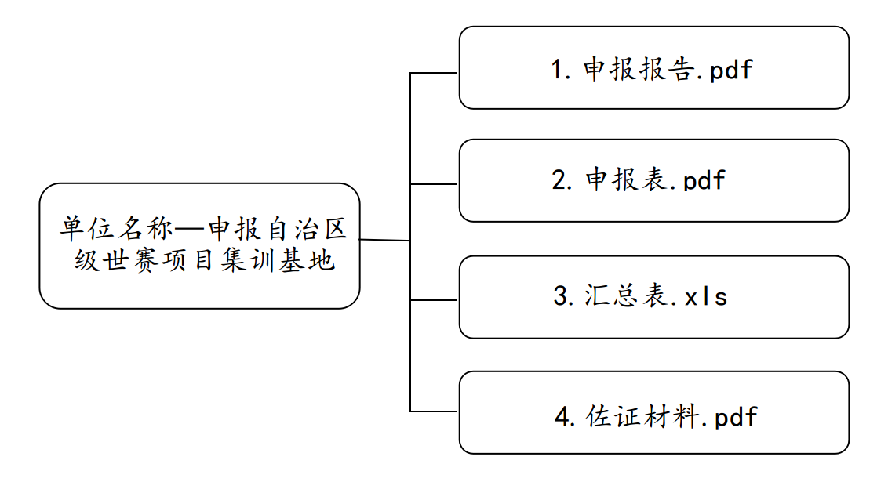

4.递交电子版材料和纸质版材料后视为完成申报。
5.请各市人力资源社会保障局、区直行政主管部门对申报材料进行严格审核把关，确认申报材料完整后再签署“同意推荐”字样并盖章。
（二）时间要求。
申报纸质材料送达和电子版发送截止日期为2024年8月15日，逾期不再受理。
（三）联系方式。
1.政策咨询。在申报过程中遇到的政策问题，可与自治区人力资源社会保障厅职业能力建设处联系。
联 系 人：黄波、姚伦仲
联系电话：0771—5884911、5882806
2.申报材料报送。申报材料（含电子版、纸质版）请报送到自治区职业技能鉴定中心。
联 系 人：夏蔚
联系电话：0771—5858856
地 址：南宁市葛村路5号社保大厦501室
邮 编：530022
电子邮箱：gxostajsk@163.com

附件：3—1.自治区级世界技能大赛项目集训基地申报表
3—2.自治区级世界技能大赛项目集训基地申报情况汇总表
附件3—1

自治区级世界技能大赛项目集训基地申报表
单位名称 |  |  |  |  |  |  | 单位性质
申报集训项目
联 系 人 |  |  | 联系电话 |  |  |  | 职 务
通讯地址 |  |  |  |  | 电子邮箱
传真号码 |  |  |  |  | 邮政编码
训练场地 | 有 £ 否 £ |  | 面积 |  | ㎡ |  | 投入资金 |  | 万元
生活场所 | 有 £ 否 £ |  | 面积 |  | ㎡ |  | 建设高技能人才培训基地 |  | 有 £ 无 £
 | 姓名 | 年龄 |  | 职务（职称、技能等级） |  | 世赛经历 |  | 备注（自有、外聘、外语水平）
专家
专家
专家
教练
教练
教练
翻译
翻译
申报单位基本情况
设施
设备
情况
往届承担集训任务或者组织职业技能竞赛情况 | （可附页）
申报  单位  意见 | 签字（盖章）： 年 月 日
所在地设区市人力资源社会保障局或区直行政主管部门意见 | 签字（盖章）： 年 月 日

